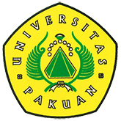

Kuliah Umum Pendidikan Anti Korupsi Bersama Dr. Bima Arya Sugiarto

( Ditulis oleh : B.A | merans – 9 Januari 2017)

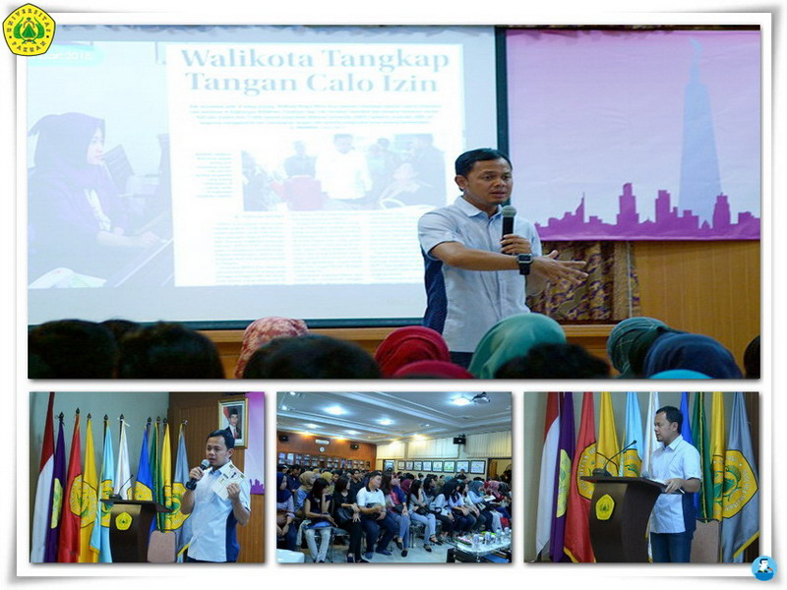
Unpak - Sekitar 250 mahasiswa Universitas Pakuan mengikuti kuliah umum yang disampaikan Wali Kota Bogor, Bima Arya di Ruang Rektorat Unpak yang dilaksanakan pada hari Sabtu, 7 Januari 2017.
Tema Kuliah Umum bersama Wali Kota Dr. Bima Arya Sugiarto adalah "Pendidikan Anti Korupsi".
Pada kesempatan itu Bima antara lain menjelaskan tentang tiga kategori koruptor. “Koruptor menurut saya terbagi dalam tiga kategori, by need atau adanya kebutuhan. By greed atau rakus dan yang terkahir by condition atau karena kondisi. Dalam hal ini situasilah yang membuat seseorang menjadi korup,” paparnya.
Dalam kategori ketiga menurutnya, sistem turut berperan mendorong seseorang melakukan tindakan korupsi. Karenanya sambung Bima korupsi harus dibentengi dari sejak awal.
Bima juga menyinggung masih banyaknya warga Kota Bogor yang memprihatinkan dan menyedihkan. Ia mengaku kesal jika melihat warga Kota Bogor yang hidupnya susah, rumahnya tidak layak huni dan tidak dibantu Pemerintah Kota Bogor. Menurutnya korupsi membuat rakyat menderita dan sengsara. ”Jika tidak ada korupsi insya Allah rakyat akan jauh lebih sejahtera,” katanya.
Pada intinya pemberantasan korupsi adalah menciptakan pemerintahan yang bersih dan melayani. Jika hal tersebut tidak dijalankan dan jika APBD tidak dikelola dengan baik, maka dalam jangka waktu 5 atau 10 tahun kedepan Kota Bogor akan menjadi tidak nyaman. Untuk mencegah hal itu, maka Pemerintah Kota Bogor saat ini antara lain telah menerapkan sistem yang tranparan dan efisien pada proses perizinan dan segala macam bentuk retribusi pajak serta penerimaan siswa baru.
“Semua dibuat online. Ini dimaksudkan untuk meminimalisir praktek korupsi,” pungkas Bima. (rbs/adt)
Sumber: https://inilahonline.com/wali-kota-bogor-bima-arya-beri-kuliah-umum-pemberantasan-korupsi-unpak/
Copyright © 2016, PUTIK – Universitas Pakuan

